Α′ ΣΥΛΛΟΓΟΣ ΕΚΠΑΙΔΕΥΤΙΚΩΝ Π.Ε. ΠΕΙΡΑΙΑ
“ΡΗΓΑΣ ΦΕΡΑΙΟΣ”
ΤΖΑΒΕΛΛΑ ΚΑΙ ΑΛΕΞΑΝΔΡΟΥ 1 , ΠΕΙΡΑΙΑΣ 18533
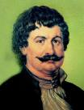
e-mail: info@rigasfereospeiraias.gr http://www.rfp.gr

ΠΕΙΡΑΙΑΣ 20/12/2016, Α.Π: 2

ΠΡΟΣ: ΤΑ ΜΕΛΗ ΤΟΥ ΣΥΛΛΟΓΟΥ
Θέμα: Για την απαράδεκτη απόφαση της ΚΕΔΕ σχετικά με τα νηπιαγωγεία

Συναδέλφισσες, συνάδελφοι,
Στο πρόσφατο συνέδριό της η ΚΕΔΕ (Ένωση Δήμων και Κοινοτήτων Ελλάδας) με μια απαράδεκτη απόφαση-εισήγησή της πρότεινε να περάσουν κάποιες Δημόσιες Δομές, ανάμεσα στις οποίες και το νηπιαγωγείο, στους Δήμους.
Η προσπάθεια να περάσει η διοικητική αρμοδιότητα των νηπιαγωγείων στους δήμους έχει γίνει και στο παρελθόν. Οι κινητοποιήσεις τότε της μαχόμενης εκπαίδευσης και των νηπιαγωγών που θεωρούσαν πως το νηπιαγωγείο θα ήταν η αρχή για να αποκεντρωθεί ολόκληρη η εκπαίδευση, αλλά και γιατί αναγνώριζαν τον εκπαιδευτικό χαρακτήρα του νηπιαγωγείου και την άρρηκτη σχέση του με την πρωτοβάθμια εκπαίδευση είχαν αποτρέψει την υπαγωγή των νηπιαγωγείων στους Δήμους.
Η απόφαση αυτή τώρα της ΚΕΔΕ έρχεται σε μια περίοδο όπου το νηπιαγωγείο βάλλεται από τις μνημονιακές πολιτικές, τις κατευθύνσεις του ΟΟΣΑ και της ΕΕ, όπως συμβαίνει σε όλη τη δημόσια παιδεία. Τον Μάη του 2016 έχουμε νόμο με τον οποίο διπλασιάζεται ο αριθμός των παιδιών για την ίδρυση και λειτουργία τμήματος νηπιαγωγείου και τον Αύγουστο του ίδιου χρόνου μια δομή του νηπιαγωγείου, το ολοήμερο πρόγραμμα, όχι μόνο αποσπάται, αλλά και μετατρέπεται σε προαιρετικό.
Μέσα από την «καραμέλα» της αποκέντρωσης επιδιώκεται η υποβάθμιση του εκπαιδευτικού χαρακτήρα του νηπιαγωγείου, η ιδιωτικοποίηση-εμπορευματοποίησή του και η καταστρατήγηση των εργασιακών σχέσεων των νηπιαγωγών. Στην ίδια κατεύθυνση βρίσκονται και οι δηλώσεις του Υπ. Παιδείας, καθώς και το πόρισμα της επιτροπής μορφωτικών υποθέσεων της βουλής, για «αποκεντρωμένο, αυτοδιοίκητο και αυτονομημένο εκπαιδευτικό σύστημα».
Το δημόσιο νηπιαγωγείο είναι αναπόσπαστο τμήμα της δημόσιας εκπαίδευσης. Δεν θα επιτρέψουμε οποιαδήποτε απόπειρα για αλλαγή αυτού του χαρακτήρα.
Καλούμε το Δ.Σ. της Δ.Ο.Ε να πάρει θέση και να αποδοκιμάσει την απόφαση της ΚΕΔΕ.
Απαιτούμε:
- Άμεση θεσμοθέτηση της δίχρονης υποχρεωτικής δωρεάν προσχολικής αγωγής και εκπαίδευσης με αποκλειστική ευθύνη του κράτους και του Υπουργείου Παιδείας.
- Όχι στο νέο τύπο ολοήμερου νηπιαγωγείου που καταστρατηγεί τον αντισταθμιστικό του ρόλο και αποκλείει παιδιά από τη φοίτηση σε αυτό.
- Μείωση του αριθμού νηπίων ανά νηπιαγωγό σε 1:15.
- Μαζικούς διορισμούς μόνιμου εκπαιδευτικού και βοηθητικού προσωπικού.
- Ενίσχυση των δομών ειδικής αγωγής για την ολόπλευρη στήριξη όλων των νηπίων και προνηπίων.

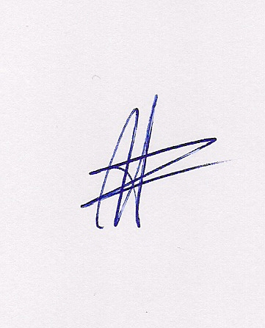  Ο ΠΡΟΕΔΡΟΣ  ΜΑΡΙΟΣ  ΧΑΔΟΥΛΗΣ | 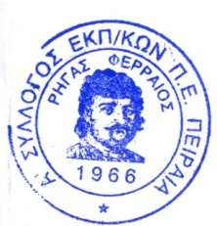  ΓΙΑ ΤΟ Δ.Σ. | Ο ΓΕΝ. ΓΡΑΜΜΑΤΕΑΣ  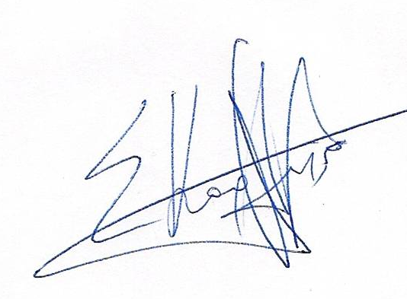  ΣΩΤΗΡΗΣ  ΚΑΡΛΗΣ

